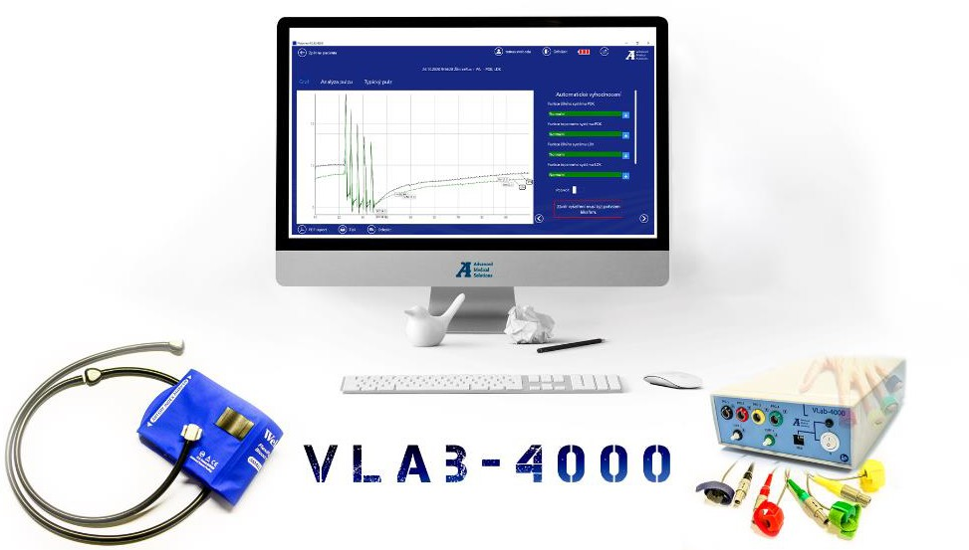Vlab-4000

# VLab-4000

**Dispositif pléthysmographique pour un diagnostic vasculaire complet**

L'appareil Vlab-4000 est utilisé pour le diagnostic, le dépistage et le suivi non invasifs des systèmes vasculaires basés sur des méthodes de pléthysmographie (aérienne et optique). Il permet d'évaluer la qualité de la perfusion (flux sanguin) en périphérie, en particulier au niveau des membres inférieurs. Le système met en œuvre des méthodes de diagnostic pour un diagnostic artériel, veineux et lymphatique complet.

+Diagnostic artériel, veineux et lymphatique

**complet** en un seul appareil

**+Détection précoce** pour prévenir des difficultés vasculaires plus graves

**+Facile à utiliser**, y compris pour le personnel sans expérience technique ou clinique

+Mesure **rapide** des deux membres inférieurs en même temps

+Evaluation **automatique**

**+Précision** 90 % de spécificité, 85 % de sensibilité

# Application :

* Dépistage et suivi des patients présentant des facteurs de risque cardiovasculaire, principalement les diabétiques, pour prévenir le pied diabétique
* Suivi des patients après une chirurgie vasculaire, y compris un remplacement vasculaire
* Groupes spécifiques de patients, par exemple ceux qui sont exposés à des vibrations
* Individualisation des thérapies portant sur les fonctions artérielles, veineuses et lymphatiques

# Indication :

* Suspicion de maladie artérielle périphérique (membre inférieur, membre supérieur)
* Suivi de l'effet du traitement des maladies veineuses et artérielles
* La prévention
* Diagnostic différentiel de la douleur et de la tuméfaction des membres inférieurs
* Surveillance de l'influence des facteurs de risque sur la fonction du système vasculaire des membres (diabète, troubles du spectre lipidique, etc.)

# Domaines médicaux :

* Angiologie
* Diabétologie
* Médecine générale pratique
* Médecine interne
* Médecine du travail
* Cardiologie préventive

**Valeur ajoutée pour nos clients :**

Réduction considérable ou élimination pure et simple du risque de pied diabétique Réduction considérable des coûts des soins de santé de plus de 30%.

Augmentation considérable de la capacité et couverture de plusieurs numéros

# Prévention du pied diabétique

La plupart des diabétiques souffrent de graves lésions vasculaires dues à des diagnostics tardifs ou manquants. Cependant, ces problèmes vasculaires peuvent être évités. Notre motivation est la prévention de ces problèmes et la promotion de la santé vasculaire. Notre solution permet de sauver des membres et est cliniquement et économiquement efficace.

# Principaux avantages :

Des diagnostics et un suivi uniques pour les patients diabétiques

Permet d'augmenter considérablement la capacité de diagnostic et de suivi d'un grand nombre de patients en réduisant au minimum le temps précieux du médecin.

Avantages considérables par rapport aux autres solutions existantes en termes de sensibilité et de spécificité, même pour les méthodes les plus simplifiées La solution télémédicale permet le fonctionnement simultané de plusieurs unités sous la supervision à distance d'un seul médecin.

# Motivation :

70 à 80 % des amputations non traumatiques des membres inférieurs sont dues au pied diabétique.

La plupart des patients diabétiques souffrent de graves lésions vasculaires dues à des diagnostics vasculaires manquants ou tardifs. Ces problèmes vasculaires peuvent être évités.

Notre motivation est de prévenir ces difficultés et d'améliorer la santé vasculaire.

Nos solutions permettent de sauver des membres, d'améliorer la santé vasculaire et sont économiquement avantageuses.

STOP À L'AMPUTATION !

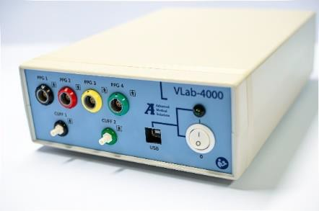

|  |  |
| --- | --- |
| **PAD** | **LE DIABÈTE SUCRÉ** |
| > 60% Proportion de patients souffrant de MAP et présentant également une maladie ischémique ou cérébrovasculaire | 10% de la population mondiale est touchée par le diabète sucré |
| 1 sur 5 Prévalence de la MAP chez les personnes âgées de plus de 60 ans. 200 millions de cas dans le monde | 5 % On suppose que 5 % de la population n'est pas diagnostiquée. |
| 25 % Après un an chez les patients souffrant d'une MAP critique : 25 % d'amputations et 25 % de mortalité. | 70% des amputations non traumatiques des membres inférieurs sont dues au pied diabétique |
| 70 % des patients atteints de MAP ne présentent pas les symptômes classiques et ne sont donc pas diagnostiqués. | Prévention - la grande majorité de ces amputations peuvent être évitées. |

|  |  |
| --- | --- |
| **DONNÉES TECHNIQUES** | **Vlab-4000** |
| Canaux de pléthysmographie optique | 4 |
| Canaux de pléthysmographie à air | 2 |
| Dimensions (h x l x p) | 280 x 75 x 200 mm |
| Alimentation électrique | Batterie Li-ion 7,4 V |
| Durée de vie de la batterie | Environ 50 mesures |
| Pression dans les brassards | 0-250 mmHg |
| Tolérance de la mesure de la pression | +/- 3 mmHg |
| Classe de dispositifs médicaux | IIa |
| Mesure des indices ABI et TBI | Enregistrement optique des impulsions |
| Mesure de la pression des doigts | 4 membres en même temps, enregistrement optique  des impulsions |
| Mesure de l'onde d'impulsion par méthode  optique | 4 lieux en même temps |
| Mesure de l'onde de pouls par la méthode de l'air | 2 membres en même temps |
| Mesure du reflux veineux | 2 membres en même temps |
| Nécessité minimale d'un PC de contrôle | Min. 4 Go de RAM, résolution minimale de 1366x768, processeur i3 ou supérieur, Windows 10 |

|  |  |
| --- | --- |
| **PRODUCTEUR**  EKOVUK MEDI, s.r.o.  République tchèque [www.pneuven.cz](http://www.pneuven.cz/) [info@pneuven.cz](mailto:info@pneuven.cz) | **DISTRIBUTEUR**  Advanced Medical Solutions s.r.o. République tchèque [www.amsolutions.cz](http://www.amsolutions.cz/) [obchod@amsolutions.cz](mailto:obchod@amsolutions.cz)  Pour le Luxembourg,  Contact : A. BODENES 621311269 ablaserlux@gmail.com |